海夫乐2018润滑油招商代理_海夫乐润滑油_润滑油招商代理加盟
基本单店投资额 5—30万
所属行业 汽车服务>汽车后市场
门店总数 100家
经营范围 润滑油招商 地区代理商 城市特约经销商

随着人们生活水平持续提高，越来越多的城市、农村家庭都基本拥有轿车，轿车逐渐成为人们常用出行代步的工具。而随之人们对车辆保养要求越来越高，汽车后市场领域需求越来越大，作为车辆发动机润滑系统的必需品-车用润滑油市场空间巨大。而在那些刚起步、市场空白的三四线城市、乡镇地域更具投资潜力，二三线车用润滑油市场将是未来数年我国度用润滑油行业持续发展的出路。面对巨大的二三线车用润滑油市场，润滑油加盟投资商想赚钱该如何选择润滑油厂家呢?该如何翻开市场销量赚到钱呢?
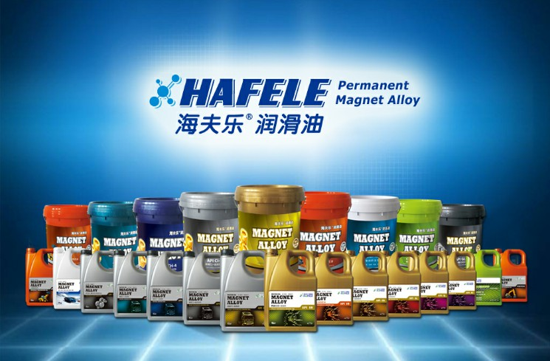
润滑油代理加盟厂家哪家好?润滑油招商厂家哪个牌子好?海夫乐润滑油厂家（润滑油招商代理）成为宽广润滑油加盟投资商的创业首选。海夫乐润滑油厂家位于渤海之滨经济中心-天津，是专业的润滑油生产、贸易及技术服务商，公司以“品质为先，服务至上”为经营宗旨，经过不断的努力，旗下的海夫乐品牌润滑油营销网络遍布全国三十多个省、市、自治区，为广大客户提供优质的产品和便捷的服务。

海夫乐品牌润滑油（润滑油招商代理）产品涵盖汽车润滑油、卡车润滑油、工程机械润滑油、工业润滑油、润滑脂、防冻液、自动变速箱油深度养护等系列品种，专业为车辆和设备提供全面高效的润滑养护方案。其产品独有的磁性吸附技术、特有的智能分子结构 处于国际领先水平。
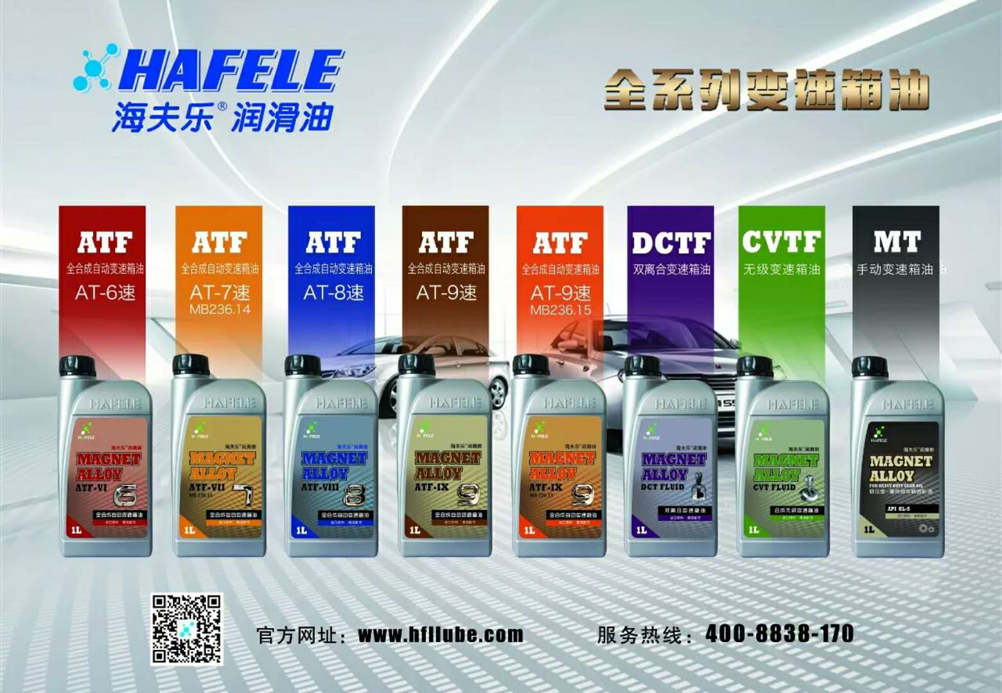
海夫乐润滑油（润滑油招商代理）是德国海夫乐石油化工集团公司旗下以高端石油润滑产品为主体的驰名品牌，自2009年进入中国市场以来，凭借其尖端的技术支持，通过美国石油学会API、美国汽车工程师协会SAE认证，欧州汽车工程师学会（ACEA）、国际润滑油标准与认证委员会（ILSAC）；通过了奔驰（BENZ）,宝马（BMW），大众（VOLKSWAGEN Ag），沃尔沃（Volvo），康明斯（Cummins）,通用（GM）、曼（MAN）、依维柯(IVECO)、美国西南研究院以及国内潍柴、锡柴、玉柴等主流发动机制造商的认证。经过不断创新，在国内市场率先推出的低排放、高效能磁性吸附技术油品受到广大客商用户一致好评，并于2008年被国家环境保护总局、全国人大环境与资源保护委员会、天津市人民政府联合举办的，以绿色中国、绿色城市为主题的大型绿色万里行活动选为唯一指定用油，在经历了万里行程，始终出色的海夫乐高品质润滑油得到了主办及参与各方的一致赞誉。

海夫乐润滑油（润滑油招商代理）现面向全国空白区域火热招商中、润滑油加盟、润滑油代理，诚邀全国润滑油经销商共创未来!加盟海夫乐将享有7大支持政策，诚信扶持，海夫乐坚持行动比承诺更真实，海夫乐严厉实行区域独家代理制度，只为与有共同发展理念的润滑油加盟投资商共创美好未来。

一、品牌政策支持

控制中心技术，更具有竞争力，强大品牌影响力，全球深度润滑油专家。海夫乐高知名度在行业获得公认，知名度就是消费力，加盟海夫乐让您疾速增强影响力。

二、0风险协作方式

代理商和经销商采取适度宽松的代理加盟政策，0加盟费、0保证金，赢得了年度最受代理商和经销商喜欢品牌的佳誉。

三、高额利润支持

自主具有独立润滑油产业园，工厂直销，没有冗长的中间买卖环节，产品更具性价比。另外，海夫乐产品代理价合理，最大限度的让润滑油代理加盟商拥有最大的利润空间。

四、独家代理加盟

采取地域独家代理商制度，保证代理商和经销商的利益，无独家代理商的情况下，可以做特约经销商，直接从海夫乐（天津）工厂进货。

五、强大市场宣传力度

每年巨资打造电视媒体、报纸、润滑油展会、地铁、公交、网络媒体等广告宣传，另外代理商均享有统一宣传促销物料，包括宣传车、促销帐篷、促销服装，海报以及礼品。

六、营销运营扶持(主要是市场人员支持)

辅佐选址、装修设计、谋划、产品培训、市场指导、物料赠送、管理运营培训等，关于0阅历0基础的经销商有更多政策帮扶。

七、返利、奖励政策

代理商第一年没有理论性任务，合理定任务量;完成每年销售任务，厂家给予高返利。

另外海夫乐润滑油代理流程也相当简单：

经过咨询了解→初步接洽→公司考察签约→订单备货→调研选址装修设计、招聘→培训→开业→运营指导。
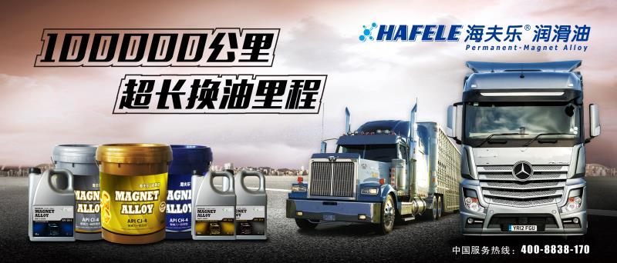
注：流程细致阐述详见海夫乐官网（www.hfllube.com）服务热线:022-29174001/29174002
更多加盟讯息，您还可以关注海夫乐企业网站及微信公众号” 海夫乐润滑油之家”或咨询客服，客服将在看到的第一时间回复您。想做润滑油代理的朋友得及时把握商机，选对品牌才干够真正的在润滑油行业中获利并耐久运营。海夫乐润滑油品牌与时俱进，为代理商提供免加盟费、送装修、报销广告推行费用等支持政策，与有志之士一同为润滑油行业添加绚丽的颜色，想做润滑油代理你还犹疑什么，海夫乐等候您的到来!

